МБДОУ Кашарский детский сад №2 «Сказка»

Фотоотчёт. Прогулка к памятнику погибшим воинам во время ВОВ.

(вторая младшая группа)

Воспитатель: Гаврилова Е.Н.

Перед рассветом 21 июня 1941 года, когда в глубокий сон погрузились горда и сёла нашей Родины с аэродромов поднялись в воздух немецкие самолёты с бомбами. Воздух наполнился рокотом моторов, танков, грузовиков. Немецко-фашистская Германия без объявления войны напала на нашу землю. Они хотели захватить наши города, сёла, земли, а наших людей сделать своими слугами и рабами. Началась ВОВ, которая продлилась четыре года.

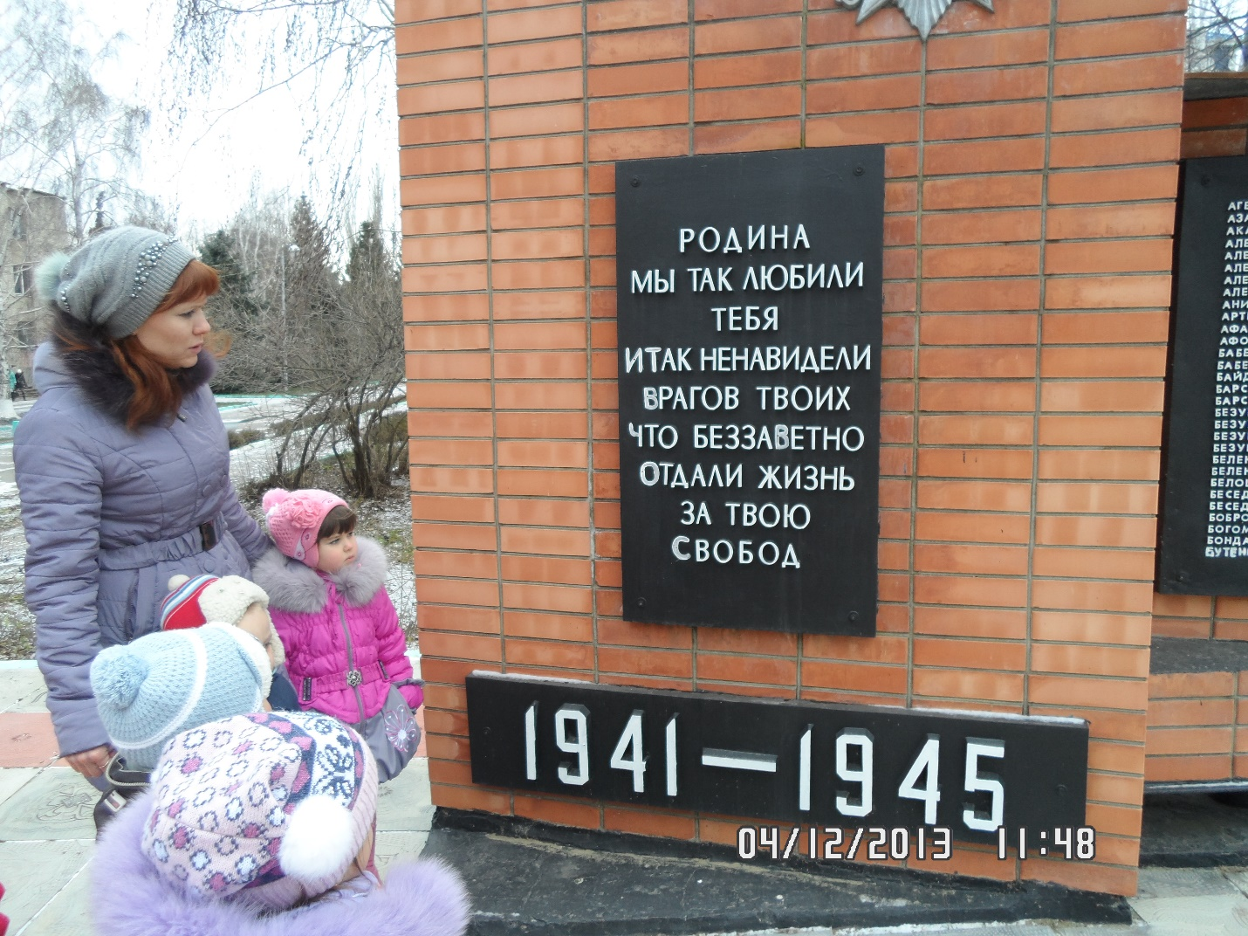

После боёв оставались разрушенные города, от домов ничего не осталось. Бойцы всеми силами обороняли каждый город, каждую деревню.

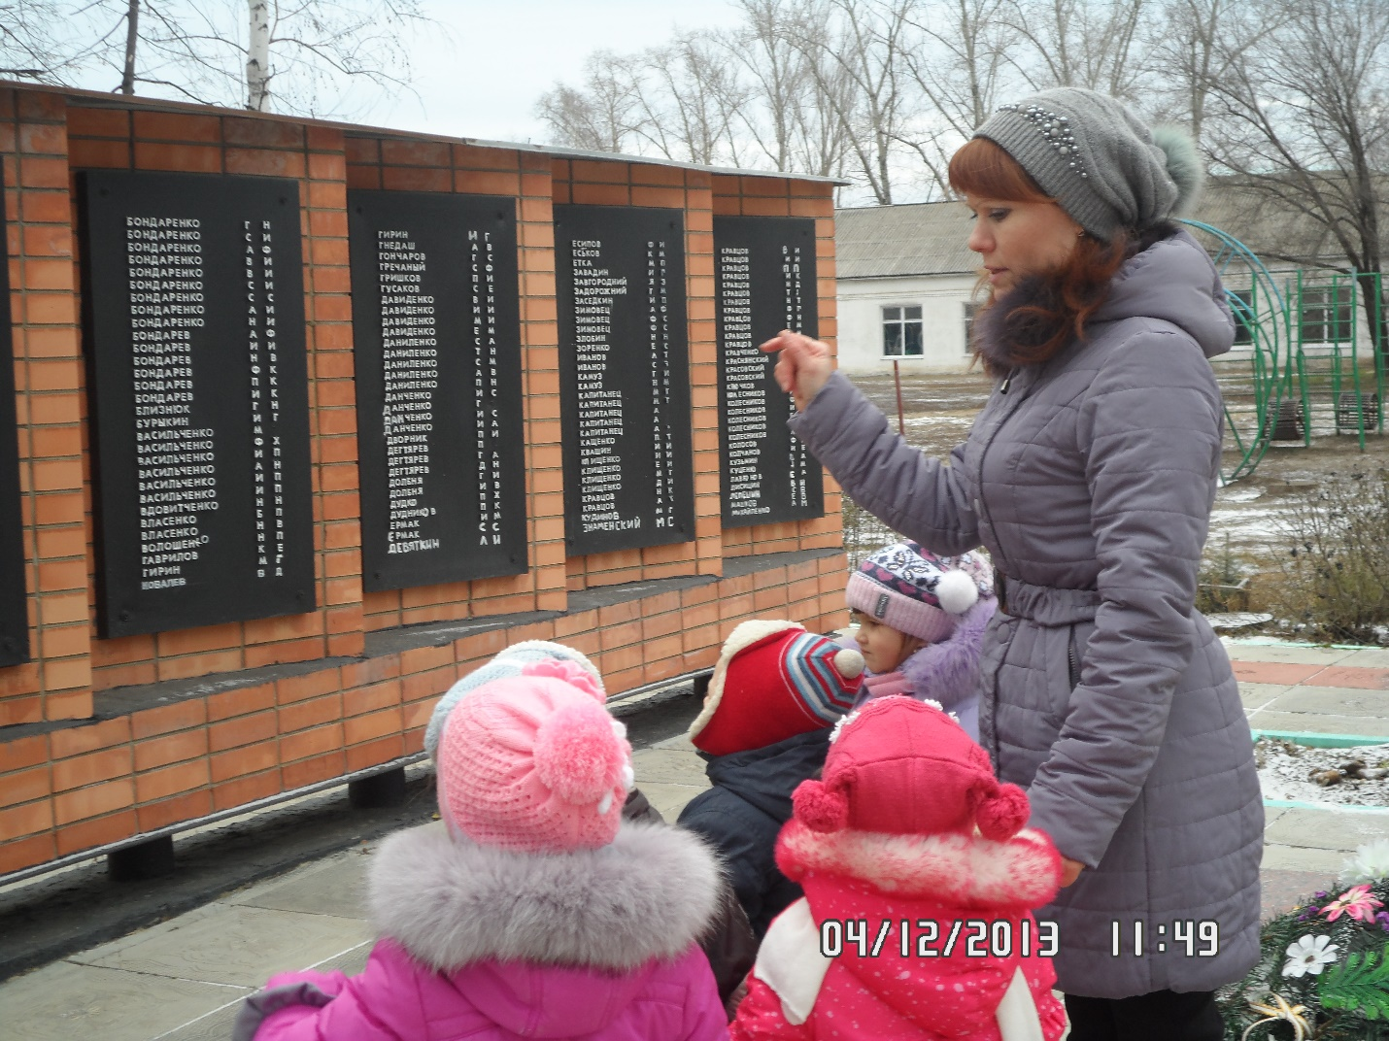

Чтобы люди помнили те страшные дни, скульпторы воздвигают памятники, поэты пишут стихи.

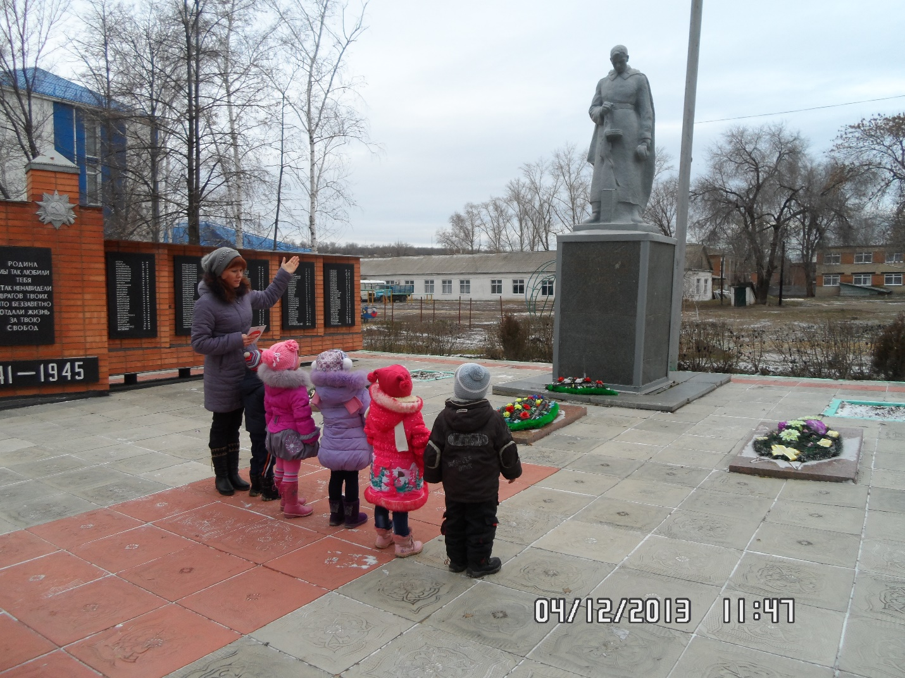

На нашей земле после войны осталось много братских могил, обелисков, мемориалов, памятников. К ним приходят люди, чтобы почтить память защитников России.

